賃貸物件（居住用） | 貸アパート
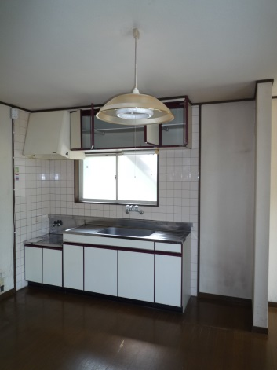  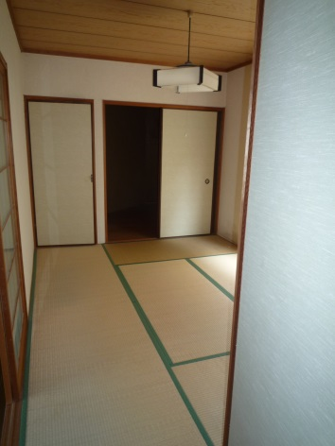  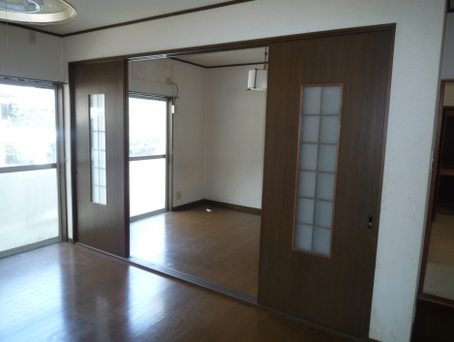  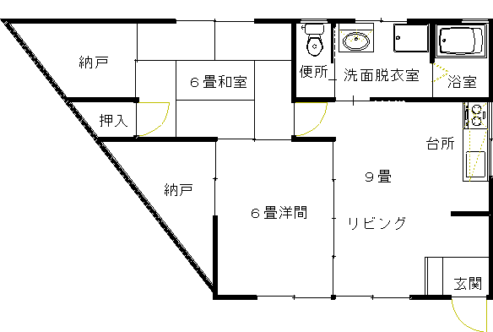  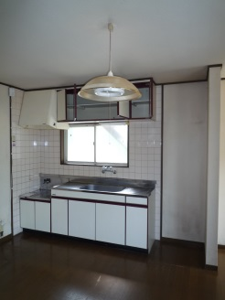  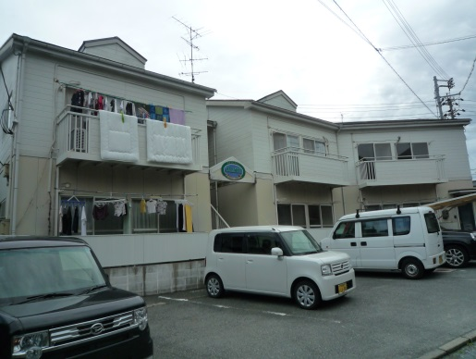  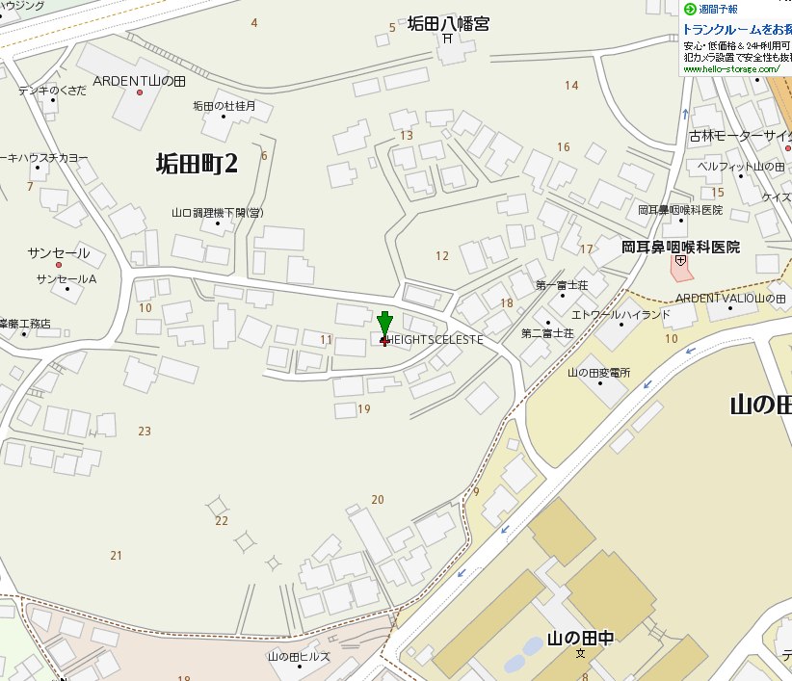  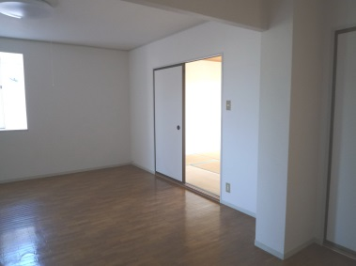  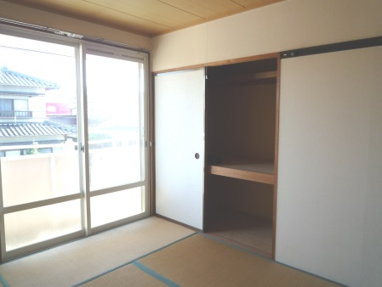 |  | 物件種目 |  | 中古 | ハイツセレステ １０３号
 |  | 間取 |  | ２LDKS
 |  |  |  | 洋６・和６・LDK９・納戸×２
 |  | 条件 |  | 賃料 |  | ３５，０００円
 |  |  |  | 礼金 |  | ０ヶ月 |  | 敷金 |  | １ヶ月
 |  |  |  | 共益費 |  | ２，０００円 |  | 駐車料 |  | ３，０００円
 |  | 所在地 |  | 下関市垢田町２丁目１１－８
 |  | 交通 |  | JR幡生駅より徒歩１０分
 |  | 構造 |  | 木造 |  |  | ２階建 １階部分 角部屋
 |  | 面積 |  | ５４．４㎡ |  |  | 築年 |  | 平成７年 月
 |  | 現況 |  | 空室 |  |  | 引渡 |  | 即日
 |  | 設備 |  | 給湯（３ケ所）、洗面化粧台、全室照明器具付  上下水道、都市ガス、下駄箱
 |  | 備考 |  | 火災保険料（２年間）必須１５，０００円～  連帯保証人様２名  鍵交換費用任意１１，０００円  校区：山の田小・山の田中
宅建免許番号／山口県知事（３）第３２０３号 |  |  | 下関市伊倉東町４番２０号
(有)フォーユーエステイト |  |  | TEL （０８３）２９２－０８３７  FAX （０８３）２９２－０８３８
 |  |  | E-mail foryou-estate@jcom.home.ne.jp
 |  |  | URL http://foryou-estate.com/

